**Panduan Pemula: Cara Menggunakan Virtualbox untuk Instalasi Windows dan OS Lain**

Virtualbox adalah sebuah mesin virtual bersifat [open source](https://www.nesabamedia.com/pengertian-open-source/) yang berfungsi sebagai mesin virtualisasi untuk menginstall OS (Operation System) sehingga memungkinkan anda untuk menjalankan beberapa OS tanpa harus dual boot dan tanpa harus takut kehilangan data sistem anda.

Hal ini penting jika anda ingin melakukan uji coba atau simulasi instalasi sebuah [sistem operasi](https://www.nesabamedia.com/pengertian-dan-fungsi-sistem-operasi/). Dan pada kesempatan ini saya akan menjelaskan bagaimana cara menggunakan virtualbox ini, mulai dari proses instalasi sampai pada pembuatan virtual machine. Baiklah lansung saja kita bahas satu per satu.

**1. Instalasi VirtualBox**

1. Pertama sebelum kita melakukan instalasi, tentu kita harus mendownload file instalasi virtual box terlebih dahulu, anda dapat mendownloadnya secara gratis melalui [**link berikut ini**](http://www.jawarafile.com/download-virtualbox-terbaru/). Pilih paket sesuai dengan sistem operasi yang anda gunakan dan kemudian download.

2. Setelah selesai anda download, lakukan install virtualbox anda dengan mengklik dua kali file exenya. Lalu kemudian jendela selamat datang akan terbuka. Klik **Next >**.

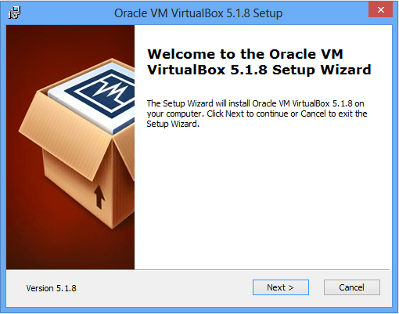

3. Pada jendela *Custom Setup,*gunakan pengaturan defaultnya saja. Kemudian klik **Next >**.

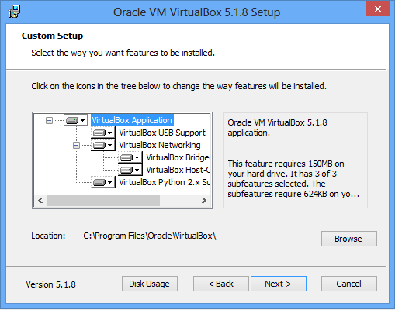

4. Pada jendela selanjutnya terdapat beberapa opsi pilihan mengenai shortcut untuk mengakses virtual box anda. Silahkan *checklist* semua lalu kemudian klik **Next >**.

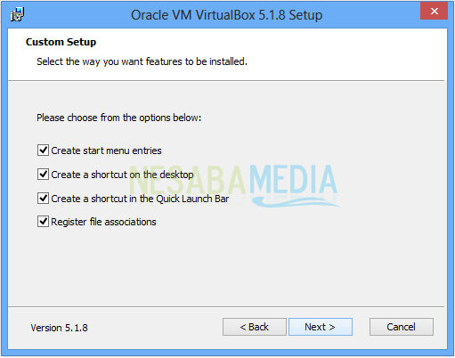

5. Di jendela berikutnya akan muncul peringatan bahwa untuk menginstal fitur *Virtual Box Networking* akan memutuskan anda dari koneksi jaringan untuk sementara. Bila anda setuju anda dapat melanjutkan instalasi dengan mengklik **Yes**.

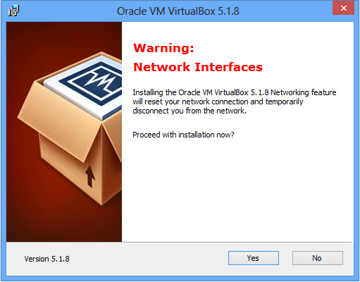

6. Pada jendela terakhir, virtualbox anda telah siap untuk di install. Untuk menyelesaikannya klik **Install** dan tunggu hingga proses instalasi selesai.

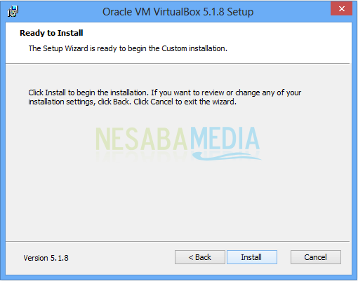

7. Setelah proses instalasi selesai pada bagian terakhir terdapat pemberitahuan bahwa proses instalasi telah selesai. Untuk membuka virtualbox anda, silakan checklist “Start Oracle VM Virtualbox 5.18 After Installation” dan klik **Finish**.

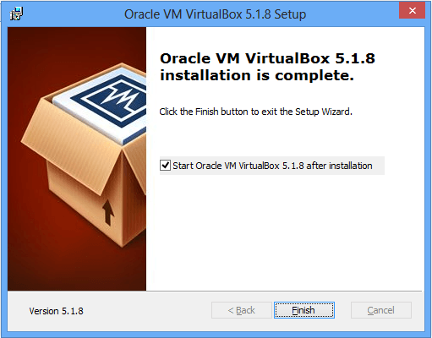

**2. Membuat Virtual Machine**

1. Langkah pertama untuk membuat mesin virtual adalah dengan meng-klik tombol “**New**” pada bagian atas kiri layar atau dengan shortcut **Ctrl + N**.

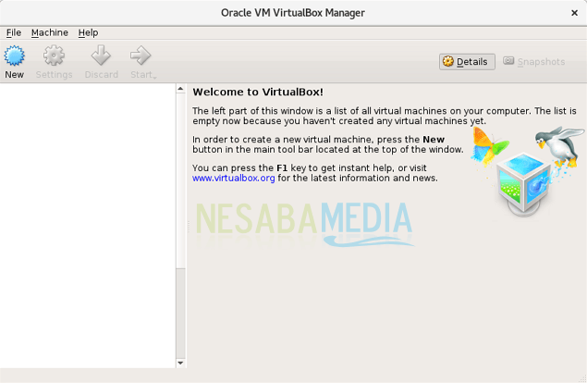

2. Setelah mengklik “**New**” anda akan diminta untuk memasukkan Nama, Type dan Version virtual machine anda. Masukkan Type & Version sesuai dengan OS yang anda ingin instal nantinya. Setelah selesai klik **Next**.

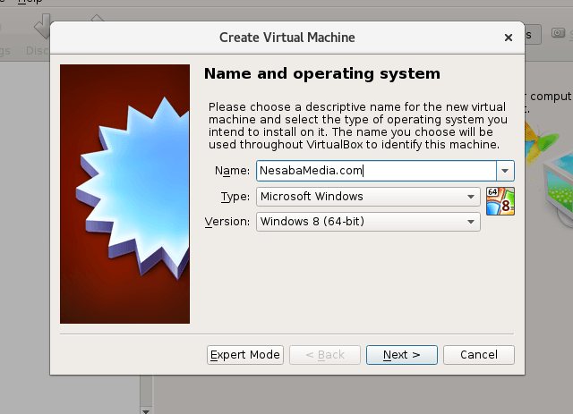

3. Pada layar selanjutnya anda akan diminta untuk menentukan ukuran [RAM](https://www.nesabamedia.com/pengertian-dan-fungsi-ram/) yang akan di alokasikan untuk mesin virtual. Virtualbox memberikan rekomendasi ukuran berdasarkan sistem operasi yang akan di install, namun anda dapat menyesuaikan sesuai dengan kebutuhan anda. Semakin besar RAM yang anda alokasikan makan semakin lancar pula virtual machine anda. Namun anda perlu untuk menyisakan beberapa, agar sistem operasi reguler anda dapat tetap berjalan. Setelah selesai klik **Next**.

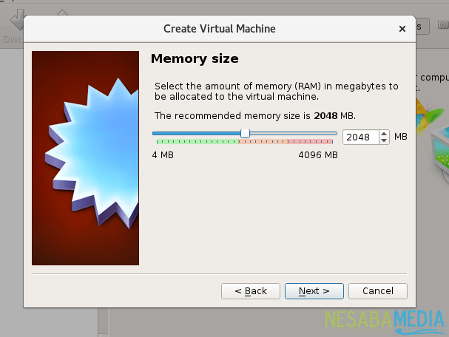

4. Langkat selanjutnya adalah membuat harddisk virtual yang akan digunakan untuk menginstall sistem operasi dan program pada mesin virtual anda nantinya. Terdapat 3 opsi pengaturan yang bisa anda gunakan :

* **Do not add a virtual hard disk**  
  Opsi ini digunakan untuk tingkat mahir dimana hard disk virtual akan dibuat dalam pengaturan terpisah setelah pembuatan mesin virtual selesai.
* **Create a virtual hard disk now**  
  Opsi ini digunakan untuk membuat hard disk virtual baru bersamaan dengan pembuatan mesin vitual.
* **Use an existing virtual hard disk file**  
  Opsi ini digunakan untuk menggunakan hard disk virtual yang sudah pernah anda buat.

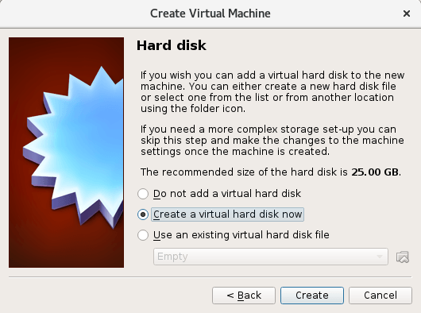

Untuk saat ini karena anda belum memiliki hard disk vitual maka pilih *Create a virtual hard disk now* dan tekan **Create**.

5. Pilih tipe file hard disk yang akan kita gunakan.

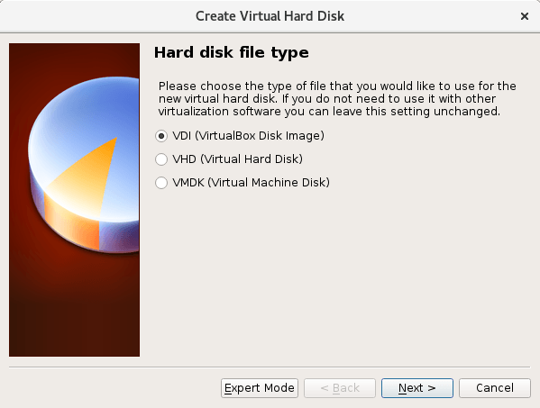

Terdapat 3 tipe file hard disk yaitu :

* VDI (Virtualbox Disk Image) adalah format native dari Virtual Box
* VHD (Virtual Hard Disk) adalah format native dari Microsoft Virtual PC
* VMDK (Virtual Machine Disk) adalah format native dari [VMWare](https://www.nesabamedia.com/pengertian-vmware/)

Jika anda tidak ingin menggunakannya untuk software virtualisasi lainnya pilih “VDI (VirtualBox Disk Image)”. Kemudian pilih **Next >**.

6. Pada langkah selanjutnya anda akan diminta untuk memilih bagaimana virtual hard disk tersimpan pada hard disk fisik anda. Terdapat dua opsi pengaturan yaitu :

* Dynamically Allocated, menggunakan kapasitas hard disk fisik berdasarkan jumlah hard disk virtual, tidak berdasarkan ukuran yang telah di tentukan.
* Fixed Size, kapasitas hard disk fisik yang digunakan berdasarkan kapasitas hard disk virtual yang dibuat.

Pilih sesuai kebutuhan anda (direkomendasikan menggunakan Dynamically Allocated)  dan kemudian pilih **Next >**.

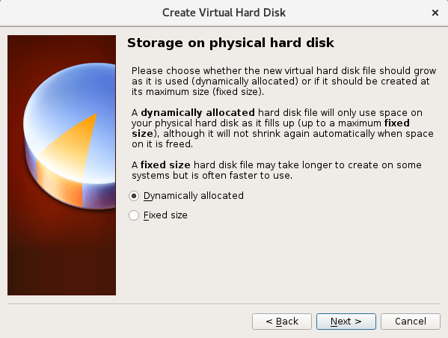

7. Pada langkah terakhir adalah menentukan Lokasi & Ukuran hard disk virtual anda. Silahkan atur sesuai dengan kebutuhan anda. Ada baiknya anda menyesuaikan dengan system requirement dari OS yang akan di install. Setelah selesai klik **Create** maka mesin virtual anda telah berhasil dibuat.

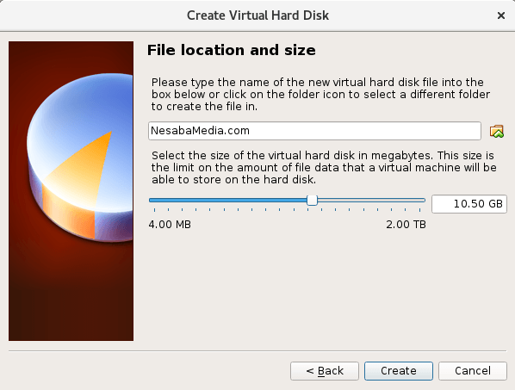

**3. Menjalankan Virtual Machine**

Setelah selesai membuat virtual machine yang harus anda lakukan selanjutnya yaitu menjalankannya dengan mengklik tombol **Start**.

Saat pertama kali anda menjalankan virtual machine, anda tetap harus menginstall sistem operasinya, sama seperti pada komputer biasa, ini berarti anda harus menyiapkan DVD instalasi atau file ISO sistem operasi anda. Pastikan Type & Version ISO yang anda punya sama dengan yang sudah anda atur di **Langkah 2** pada **Membuat Virtual Machine**.

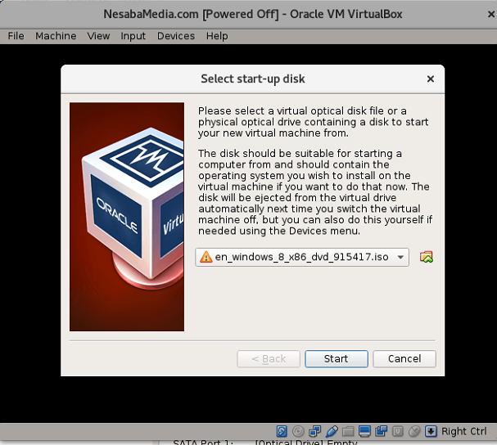

Setelah menentukan lokasi file ISO, langkah selanjutnya adalah klik **Start** dan lakukan instalasi OS seperti pada tutorial yang telah ditulis sebelumnya :

* [Tutorial cara instalasi windows 7](https://www.nesabamedia.com/cara-menginstall-windows-7/)
* [Tutorial cara instalasi windows 8/ 8.1](https://www.nesabamedia.com/cara-menginstall-windows-8/)
* [Tutorial cara instalasi windows 10](https://www.nesabamedia.com/cara-menginstall-windows-10/)

Bagaimana mudah bukan? Sekarang anda dapat menjalankan 2 sistem operasi atau lebih tanpa harus dual boot. Anda dapat mengeksplore berbagai macam sistem operasi tanpa harus takut file yang di dalam hard disk anda terhapus.